Министерство науки и высшего образования Российской Федерации

Федеральное государственное бюджетное образовательное учреждение высшего образования

«Томский государственный университет систем управления и радиоэлектроники»

Факультет систем управления (ФСУ)

Кафедра автоматизированных систем управления (АСУ)

Отчет по лабораторной работе №3 по дисциплине

«Вычислительная техника»

Обучающийся гр. 431-3

____________Андреев.Д.П.

« __»___________ 2022 г.

Проверил: доцент кафедры АСУ

____________Алфёров.С.М,

«__ »____________ 2022

Томск 2022

Оглавление

1.Цель работы 3

2.Задание 3

3.Текст программы 3

4.Результат работы программы 2

Вывод 3

# 1.Цель работы

Получение навыков работы с командами арифметики (ADD, ADC, SUB, SBB, INC, DEC, NEG, MUL, IMUL, DIV, IDIV) и преобразования данных (CBW, CWD, CWDE, CDQ).

# 2.Задание

Вариант№1:Вычислить целочисленное выражение, указанное в варианте задания. При этом, и операнды и результаты вычислений следует выводить как в десятичном, так и в шестнадцатеричном виде.

A (word), B ( byte), C (dword).

Вычислить: D = C-A/B; E = B*B-A+C.

# 

# 3.Текст программы

#include <iostream>

#include "stdafx.h"

using namespace std;

int main()

{

_int8 B = 10;//byte

_int16 A = 20;//word

_int32 C = 1000, D, E;//dword

//D = C- A/B=998

_asm

{

mov AL, B; //AL=B

cwde; //EAX=AL

mov D, EAX; //Сохраняем в D

mov AX, A; //AX=A

cwde; //EAX=AX

mov EDX, 0; //Записываем остаток

div D; //EAX=EAX:D

mov D, EAX; //Сохраняем в D

sub C, EAX; //C=C-EAX

mov EAX, C; //EAX=C

mov D, EAX; //Сохраняем в D

};

//E = B*B-A+C=1080

printf("16 D= %x \n", D);

printf("10 D= %d \n", D);

printf("---------\n", D);

C = 1000;

_asm

{

mov AL, B; // AL=B

imul B; //AL=AL*B

cwde; //EAX=AL

mov E, EAX;//Сохраняем в E

mov AX, A;// AX=A

cwde; //EAX=AX

sub E, EAX; //E=E-EAX

mov EAX, E; //EAX=E

add EAX, C; //EAX=EAX+C

mov E, EAX; //Сохраняем в E

}

printf("16 E= %x \n", E);

printf("10 E= %d \n", E);

return 0;

}

# 

# 4.Результат работы программы

На рисунке 4.1 изображен результат работы программы.

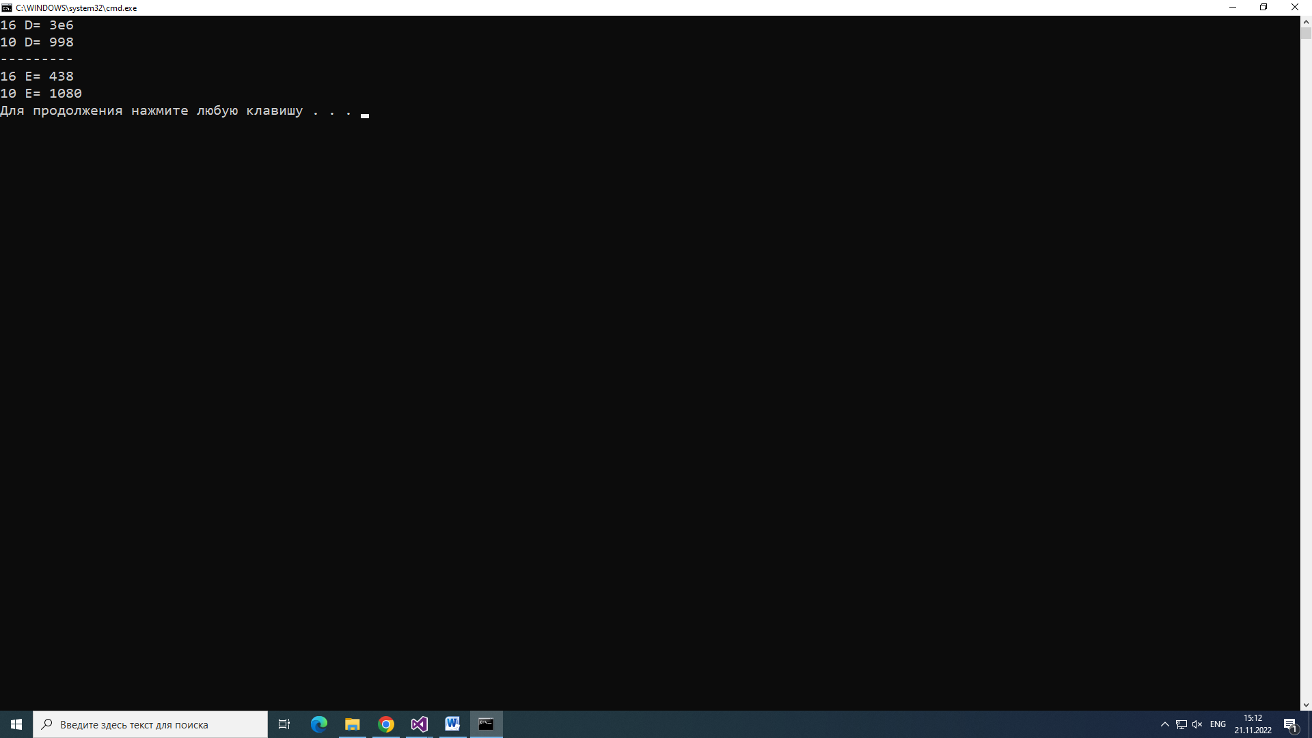

Рисунок 4.1- Результат работы программы

# Вывод

По завершению лабораторной работы мы получили навыки работы с с командами арифметики (ADD, ADC, SUB, SBB, INC, DEC, NEG, MUL, IMUL, DIV, IDIV) и преобразования данных (CBW, CWD, CWDE, CDQ).